BR.0003.85.2024
Osieczna, 20 marca 2024 r.
Pan
Przemysław Skowronek
Radny Rady Miejskiej Gminy Osieczna
64-113 Osieczna
Działając w oparciu o art. 24 ust. 6 ustawy z dnia 8 marca 1990 r. o samorządzie gminnym (t.j. Dz. U. z 2023 r. poz. 40 ze zm.) przesyłam odpowiedź Pani Prezes Gminnego Zakładu Komunalnego Sp. z o. o. w Osiecznej na zapytanie zgłoszone w dniu 8 marca 2024 r.
Burmistrz Gminy Osieczna

/-/ Stanisław Glapiak

Otrzymują:
l. Adresat,
- Przewodniczący Rady Miejskiej Gminy Osieczna,
- aa.
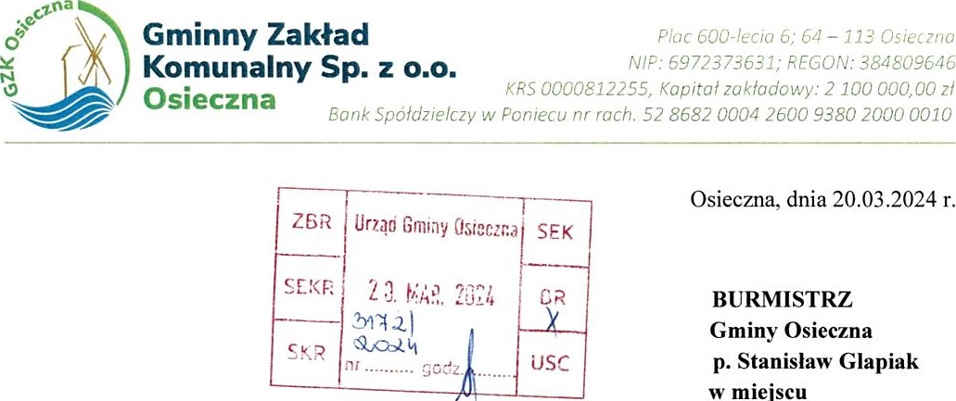

ODPOWIEDŹ DO RADNEGO RADY MIEJSKIEJ GMINY OSIECZNA
P. PRZEMYSŁAW SKOWRONEK

Ad. 1
GZK sp. z o.o. osiągnął przychody w 2023 roku:
  - przychody ze sprzedaży netto
  - ścieki socjalno — bytowe i przemysłowe 2 134 410,62 zł
  - ścieki dowożone 98 156,10 zł
  - odsetki od należności 5 301,05 zł
  - wpływ podatku VAT 159 958,00 zł
Ad.2.
Wydatki GZO Osieczna w roku 2023
  - energia elektryczna 599 279,26 zł - wynagrodzenia 644 865,05 zł
  - czynsz 278 300,90 zł - chemia do uzdatniania ścieków 56 065,OOzł
  - sprzęt BHP 3 695,21 zł - szkolenie BHP pracowników 998,00 zł
  - odzież robocza 793,05 zł
  - oprogramowanie księgowe O zł - artykuły biurowo-papiernicze 9 297,56 zł - kosiaka i kosa spalinowa O zł
  - drobne narzędzia i urządzenia 21 521,20 zł

tel. 65 535 0648, www.qzk.osieczno.pl; biuro@qzk.osieczna.pl

  - wynajęcie wozu ascenizacyjnego 12 905,60 zł
  - odczyt wodomierzy 0 zł
  - wysyłanie faktur i korespondencji papierowej 2 255,00 zł
  - monitoring pracy pompowni 10 624,30 zł
  - naprawa pompy, dmuchawy 17 209,00 zł
  - ubezpieczenie samochodu służbowego BUS, oc prezesa, oc beczka, oc traktorek 5 315,00 zł
  - podatek od nieruchomości 856 059,00 zł
  - opłata do Wód Polskich 13 100,00 zł
  - serwis oprogramowania + strona internetowa 15 125,00 zł
  - opłata skarbowa 8 816,75 zł
  - opłata sądowa 0,00 zł
  - wynajem narzędzi 1 304,88 zł
  - telefony służbowe 2 864,74 zł
  - prowizja bankowa 1 239,00 zł
  - odsetki 18,64 zł
  - paliwo 10 987,90 zł
  - badania ścieków i osadu, gruntów 16 620,00 zł
  - wywóz nieczystości 23 591,74 zł - woda 3 359,22zł
  - ogrzewanie gazowe 21 924,23 zł
  - wywóz skratek i osadu 34 376,40 zł
  - naprawa studni Berdychowo i Kąkolewo 43 000,11 zł
  - opłata przeprowadzenie przetargów 10 000,00 zł
  - mechanik samochodowy 2 402,72 zł
  - przeglądy/legalizacje 11 174,97 zł
  - inne 43 853,33 zł

ZAKUP CIĄGNIKA ROLNICZEGO 279 000,00 zł
ZAKUP I MONTAŻ INSTALACJI FOTOWOLTAICZNEJ NA OCZYSZCZALNI 159 879,01 ZŁ

Przychody w roku 2023
2 397 825,77 zł
Koszty w roku 2023
2 782 942,76 zł
+ 438 879,01 zł

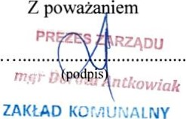
Sp. z o.o.
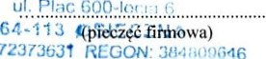
c

Otrzymują:
- Adresat
- ala

tel. 65 535 0648, www.azk.osieczna.pl: biuro@qzk.osieczna.pl

